数据的下载和拼接：
- 下载链接在文件【01_华东_西南_西北_download_urls】中
- 利用迅雷软件，打开新建下载，把所有链接复制进去，然后把数据下载下来
- 在ArcGIS中，把这3个地区分别拼接成3幅图。具体的，ArcGIS中拼接所需要的工具是【镶嵌至新栅格/Mosaic to New Raster】。
- 可以根据文件名来判断哪些是要拼接到一起的 （比如huadong/xibei如下）。
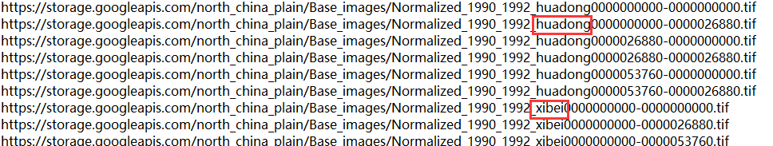

第一步：新建ArcGIS Pro 项目
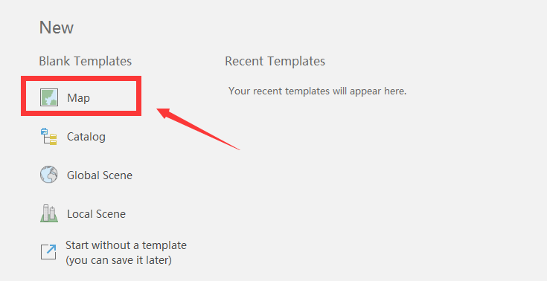

第二步：加入【Normalized】数据和【built_up_sample】数据。
确保图层的顺序为【built_up_sample】--【Normalized】--【高清底图】
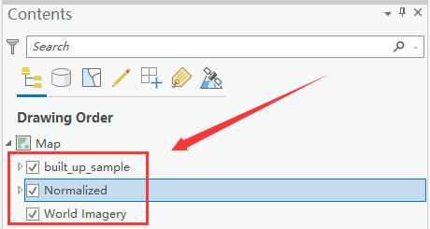

第三步：将地图改为【卫星影像图】。
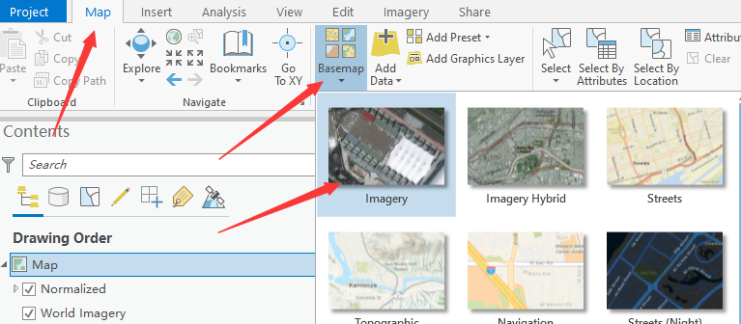
第四步：自定义工具栏。
- 打开更多命令
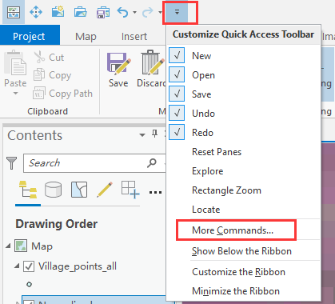

2）添加【Swipe】和【Move (Move selected features)】,并把这个两工具移动到最上边。
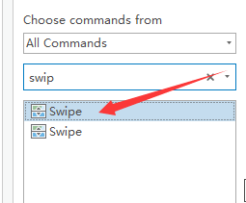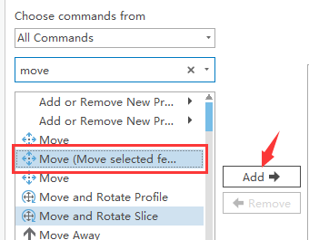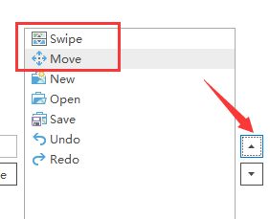

3）点击键盘上的Alt按键，观察ArcGIS Pro 左上方是否出现快捷键带数字。
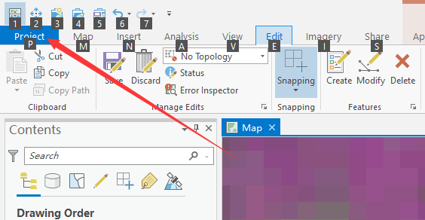
第五步：目视检查样本点，并进行修正编辑。
- 打开【built_up_sample】属性表，并把比例尺调整为1:5000，并【pan to】第一个点
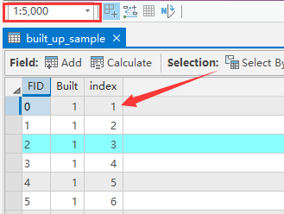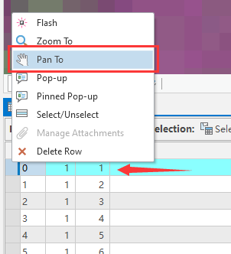

- 选择【Normalized】图层，并且一次按下【Alt + 1】。此时进入卷帘模式，滑动卷帘，对比【Normalized】图层和【高清图层】。

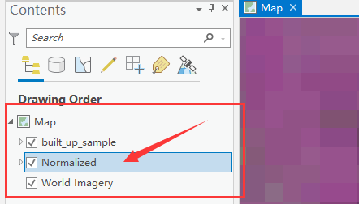
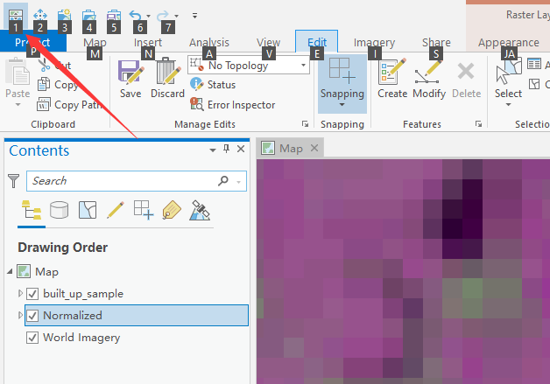

- 通过对比两个图层，判断训练点的位置是否位于建设用地上。
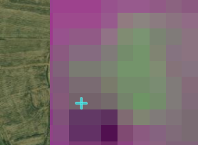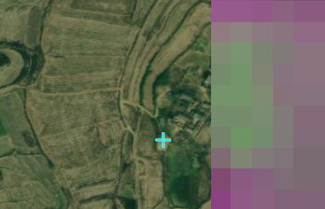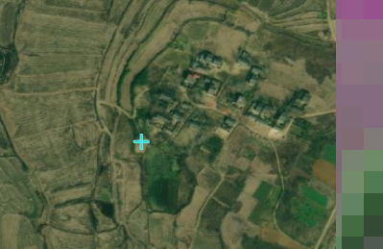

- 如果训练点的位置【不完全在建设用地上】，或者【不确定是否在建设用地上】。此时按下【Alt + 2】，进入编辑模式，把训练点【拖动】到最近的村镇中心，或者确定度更高的建设用地位置上。
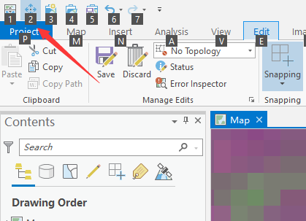
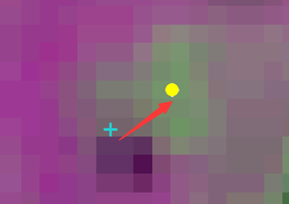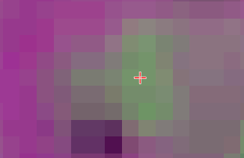

- 切换回卷帘模式【Alt + 1】，再观察一下训练点的位置，确定可信度后继续下一点。

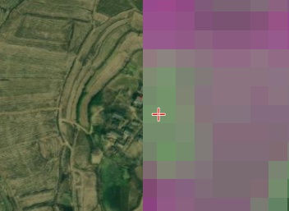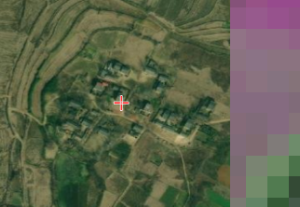

- 下一点：
